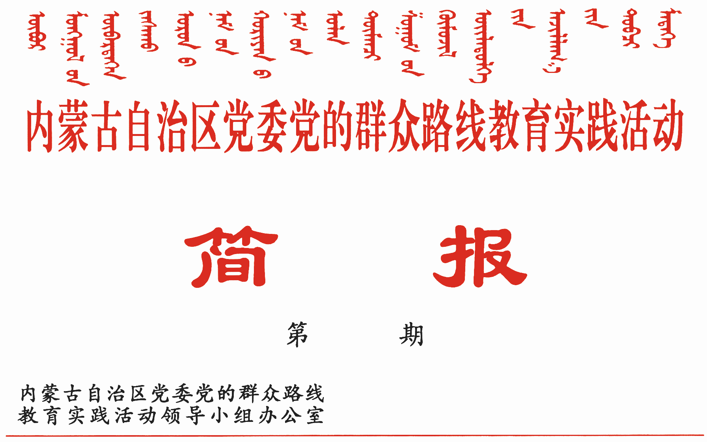

306

2015年月日

阿拉善盟、呼伦贝尔市立足实际出实招
推进联系服务群众常态长效

阿拉善盟、呼伦贝尔市在教育实践活动中不断总结经验、把握规律、拓展成果，立足实际出实招重实效，着力推进联系服务群众常态化长效化。
阿拉善盟依托“草原110”打通联系服务群众“最后一公里”
互联互动，打造综合性警务平台。以公安边防派出所为平台，下沉警力、前移警务，建立了集出警、救助、维稳、服务群众功能为一体的“草原110”综合警务工作系统，以点带面，为基层群众提供无死角的安全保障。目前，已动员青年牧民、退伍军人、有车牧户组建“草原110”联防队26个，选配联防队员228人，组建了15台吉普车、200余台摩托车的联防车队，设置边境辖区报警点71个，通信覆盖面达边境管理区总面积的70%，为实时保障基层社会稳定、解决群众困难打牢了硬件基础。
践行践诺，共融警民鱼水深情。公安边防部队依托“草原110”排查安全隐患、化解矛盾纠纷、排解困难隐忧，消除基层安全和服务“盲区”。截至目前，“草原110”共出动警力5万余人次，行程10万余公里，走访辖区常住人口4.6万余户次、暂住人口11万余人次，建立帮扶对子135个，救助群众652起1409人，为群众找回失散牲畜2800余只（峰），挽回直接经济损失300余万元，帮助群众解决困难1300余件，调处各类矛盾纠纷1000余起，帮助外来务工人员解决拖欠工资2200余万元。额济纳旗算井子边防派出所协助旗委政府及时处置了一起因劳资纠纷引发工人围攻企业的群体性事件，为3名承包商和278名工人解决工程赔偿、生活费等500余万元。
共驻共建，夯实警地和谐根基。通过“草原110”在辖区广泛开展爱民固边模范村创建工作，支队、大队、边防派出所三级部队主要领导分别进入盟、旗公安局和苏木（镇）党委班子，35名民警兼任辖区嘎查村官，主动架起党委政府联系基层群众的桥梁。在“神舟”系列飞船发射期间，边防支队主动担负外围安保工作，执行各类任务上百次，辖区从未发生过一起人畜伤亡事件。截至目前，支队共创建爱民固边模范嘎查（社区、矿区）35个，模范苏木镇6个，模范旗1个。
联防联控，筑牢边疆稳定防线。针对全盟边境管理区守卫线长、生产作业面广、安全隐患多的实际，盟、旗、苏木镇三级党委政府全部成立了“草原110”建设工作领导小组，依靠基层群众和组织，探索建立以“草原110”、社区警务、军警民联防、所队联勤为依托的情报搜集和快速反应机制，做到发生违法犯罪活动时第一时间接警处警，牧民群众最需要帮助时第一时间赶到现场救助，边境辖区发生突发事件时第一时间妥善处置。目前，通过“草原110”受理各类报警、求助4000余次，共打击处置违法犯罪人员400余人，抓获在逃犯罪嫌疑人25人，收缴枪支20支，查获非法运输炸药近23吨。在边境地区先后创建安全小区（嘎查）30个，覆盖率达88%，边境辖区刑事和治安案件发案数逐年下降。
呼伦贝尔市五级示范抓引领深化联系服务群众机制
建立工作制度，规范引领行为。制定《四级联动大引领行动工作六项制度》，即引领学习制度，听取意见、解决问题制度，联系点制度，参加下级党组织民主生活会制度，典型引领制度，考核评价制度。通过加强制度保障，强化规范管理，用制度管人管事，规范引领工作，使大引领行动有章可循、有据可依，逐步走向制度化规范化。
健全工作机制，提升引领水平。注重完善日常管理机制，制定出台《关于建立健全“三个五”工作机制全面深化四级示范抓引领服务群众常态化的意见》。建立健全市旗乡村四级党组织、引领工作队和引领队员三个方面、五项工作机制，即四级党组织“安排部署、督促检查、调度推进、专题研究、考核评价”五项工作机制；引领工作队“工作对接、解决问题、开展督查、培树典型、报告工作”五项工作机制；引领队员“驻点调研、谋划发展、办好实事、参加活动、扶贫帮困”五项工作机制，进一步明确和细化大引领行动职能职责、主要任务和具体措施，层层压实责任、传导压力，不断提升引领水平，使大引领行动常态化长效化。
创新服务载体，丰富引领方式。抓住春节期间农民工返乡、春耕备耕、接羔保育、抗灾保畜、疫病防疫、饲草储备等时间节点，组织开展深入基层便民惠民“组团式”服务。市本级成立党建、卫生计生、文化、科技、理论政策、农牧业技术、法律、金融、扶贫帮困、教育等10个便民惠民服务队，下设102个服务小分队。各服务队制定了多元化、精细化、个性化菜单，为群众提供主动、高效、有针对性的服务。截至目前，各服务小分队累计深入基层131次，为广大农牧民宣传培训131次，解决生产生活实际问题1259个。
强化督导考评，注重引领实效。制定了《大引领工作考核评价办法》和《市级大引领行动督导工作方案》，要求各级党委把大引领行动纳入领导班子和领导干部年度考核范围，建立把引领工作与所引领地区和联系点工作“捆绑式”考评机制和“下评上”机制，确保引领工作让群众满意、受益。各级引领工作队突出抓好引领地区和队内各引领督导组及成员开展引领工作情况的督促检查，并形成长效工作机制。同时，加大考评结果运用力度，推动引领工作持续深入开展。2014年，被引领地区对市级引领队的总体评价，优良率达95%以上；对市级引领队队员的总体评价，优良率达90%以上。
狠抓整改落实，扩大引领成果。市级各引领工作队及引领地区通过全面引领学习教育、科学发展、深化改革、民生改善、社会稳定、民族团结、基层党建、作风改进八项重点任务，上下联动，齐抓共管，逐步建立起党员干部联系服务群众的常态化工作机制。大引领行动开展以来，市旗乡村四级共组建引领工作队3218个，14137名干部参与大引领行动，建立市级引领工作队联系点532个，旗级引领工作队联系点711个，乡级引领工作队联系点1203个。各级引领队员深入联系点15万人次，组织培训11343场次，培训基层党员群众33万人次，形成调研报告7689篇，帮助联系点解决问题4954个，协助争取项目536个，帮扶贫困户12763户，提供帮扶资金1124.7万元。

报：中央巡回督导组
王君书记，巴特尔主席，李佳副书记，张力书记，乌兰部长，
李鹏新部长
自治区党委教育实践活动领导小组各成员
发：自治区各督导组，第一批教育实践活动各单位领导小组组长
各盟市、旗县（市、区）党委教育实践活动领导小组及其办公室
挂：北疆先锋网，内蒙古组织工作网
自治区党委教育实践活动领导小组办公室 2015年月日印发

